**mysql安装教程**

1.解压压缩文件

2.Path中新增环境变量

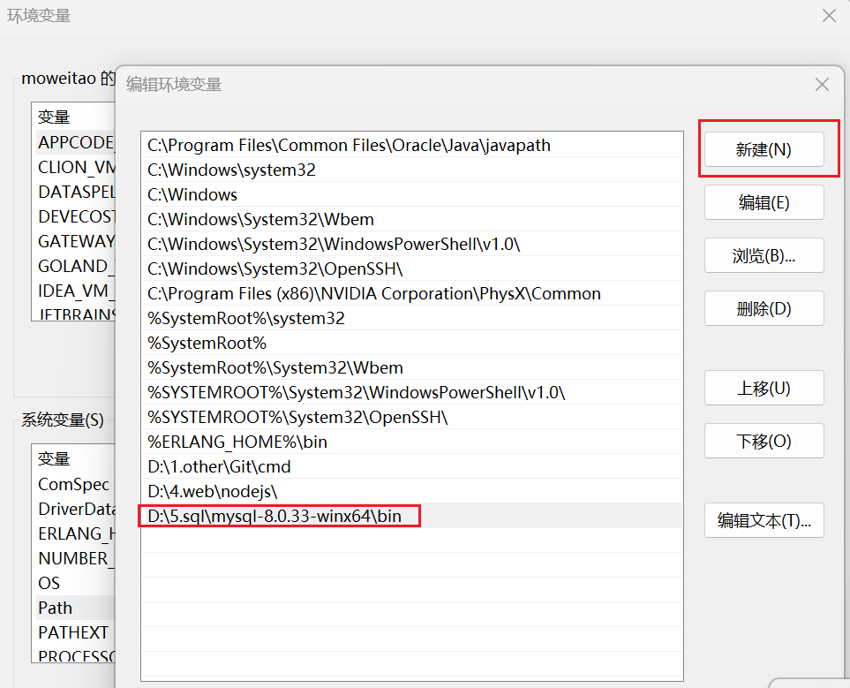

2.以管理员方式打开终端

3.mysqld --install :安装MySQL



 4.mysqld --initialize --console :初始化mysql服务(并记录初始密码)

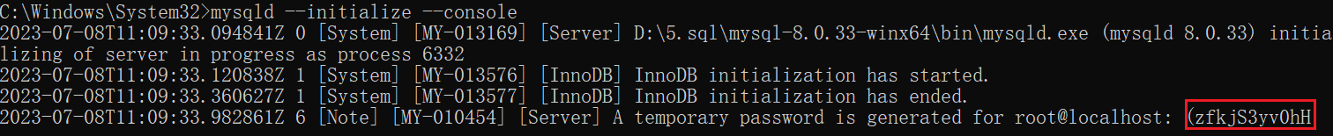

 5.net start mysql :启动MySQL服务

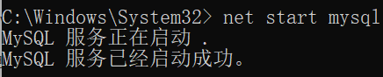

6.mysql -u root -p :登入(输入用户名和初始密码)

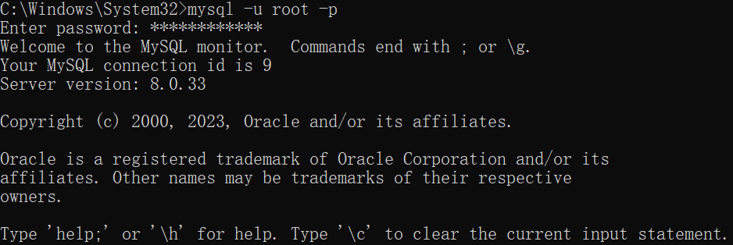

7.alter user 'root'@'localhost' identified with mysql_native_password by '新密码'; 修改登入密码



**遇到的问题**

1.提示：The service already exists

原因：由于之前已经安装过mysql并且没有删除干净

解决方式：sc delete mysql 删除原有mysql服务

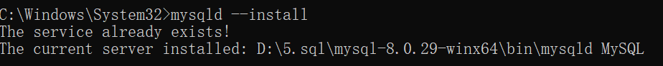



2.提示：mysql服务无法启动服务没有报告任何错误

原因：mysql初次启动前未进行初始化

解决方式： mysqld --initialize --console 初始化mysql服务(并记录初始密码)

